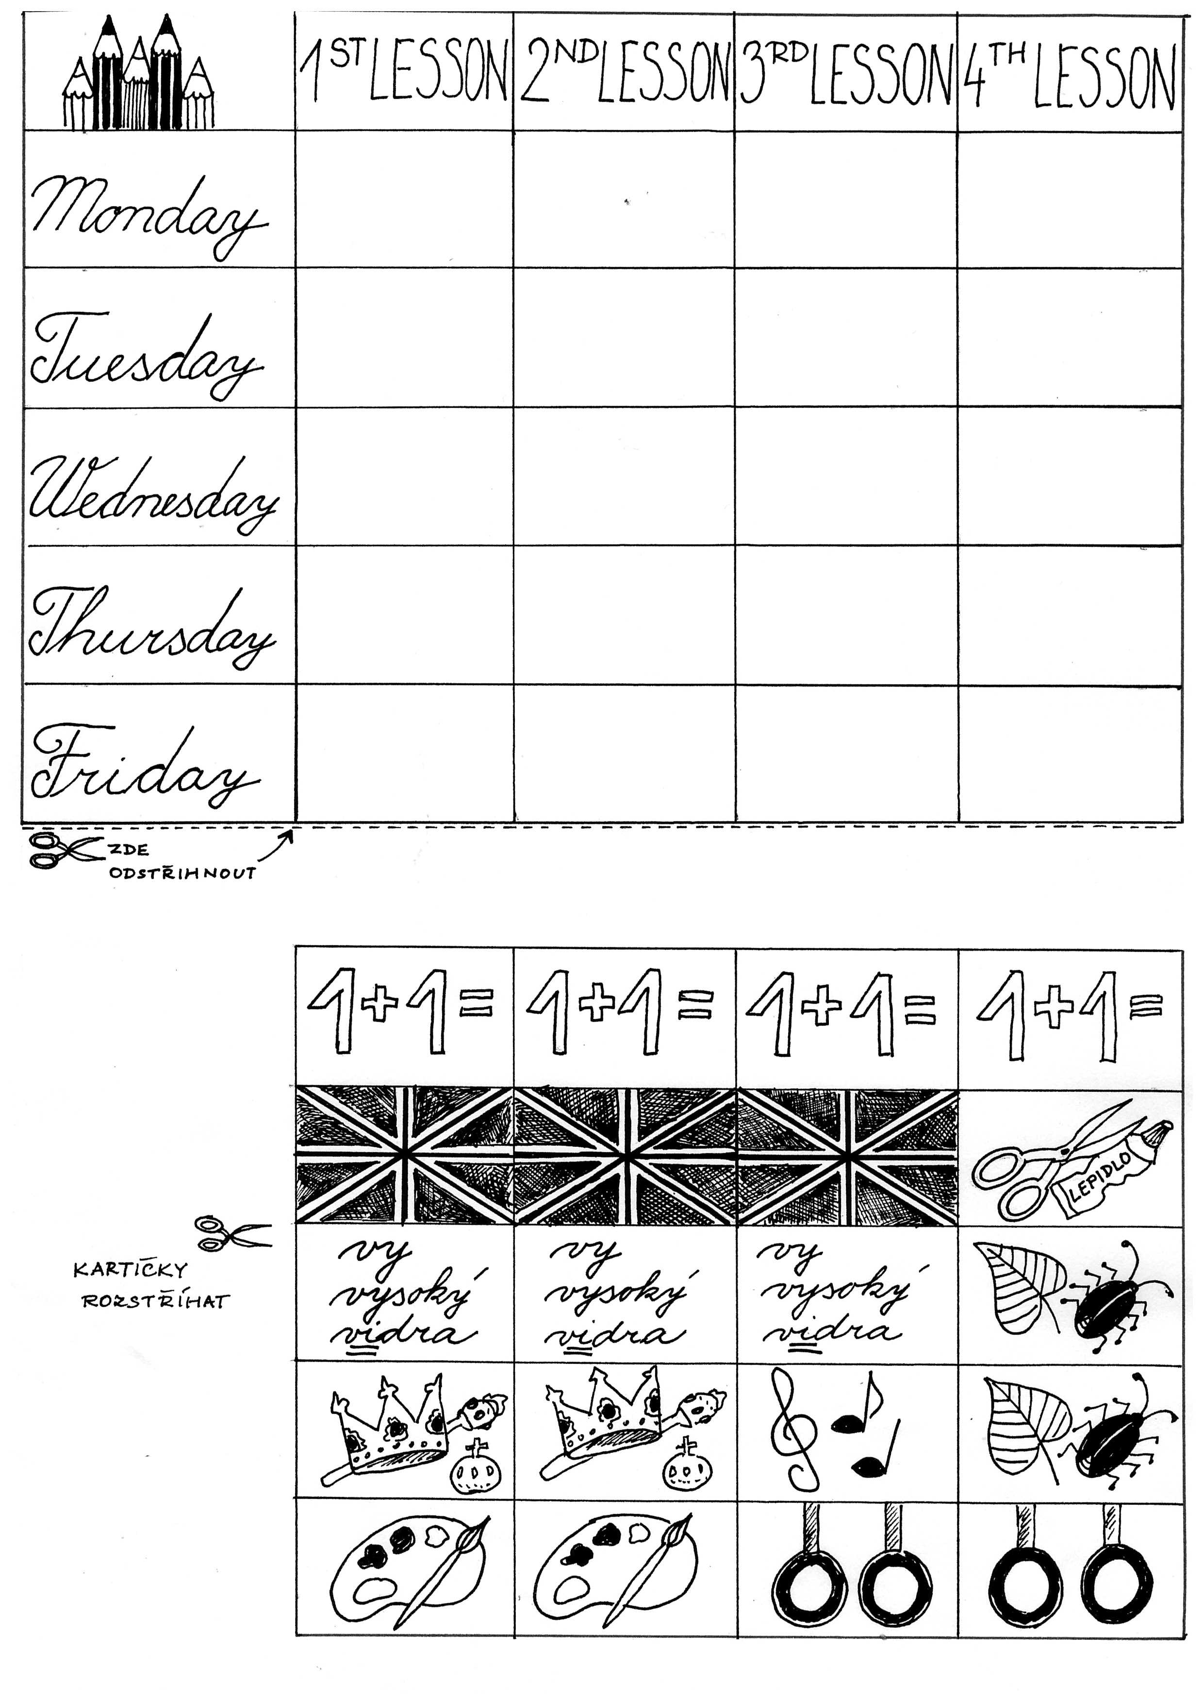
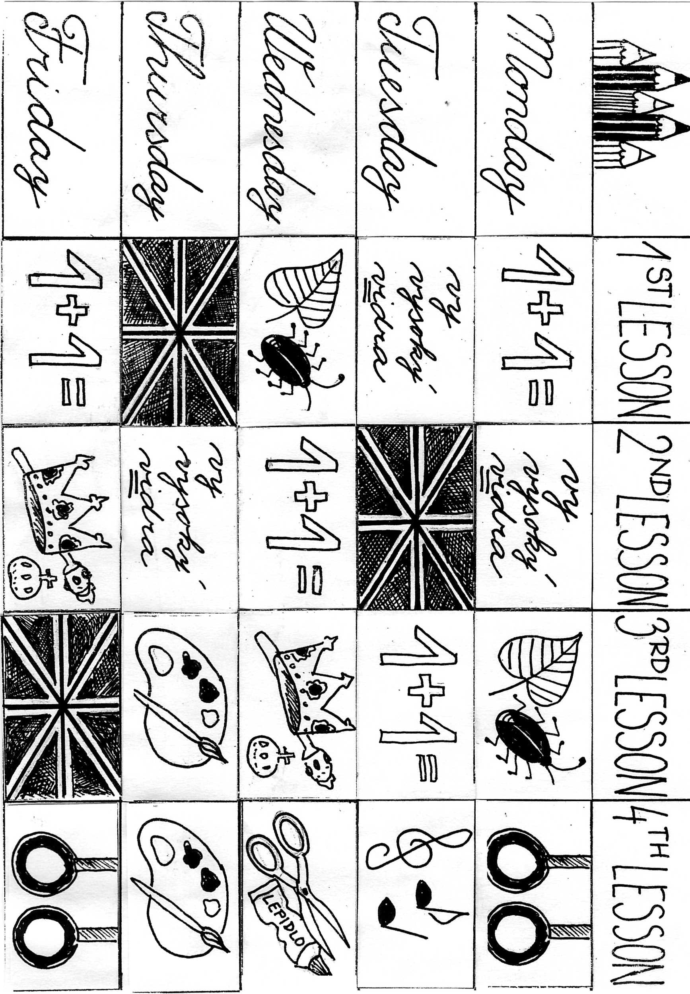

Metodika: pracovní list na 1.straně zkopírujeme pro všechny žáky. Ti si rozstříhají kartičky s ikonkami předmětů a rozloží si je na lavici. Učitel může zvolit dvě ze dvou možností : čte žákům anglický text a ti podle něj buď vkládají nebo vlepují lístečky s ikonkami předmětů do správných políček nebo může učitel namnožený text dát žákům do dvojic a ti mohou společně při čtení textu spolupracovat.
Obrázek na této straně je správným řešením úkolu.

Text k úkolu:
WE’VE GOT MATHS ON MONDAY THE FIRST LESSON, ON TUESDAY THE THIRD LESSON, ON WEDNESDAY THE SECOND LESSON AND ON FRIDAY THE FIRST LESSON. CZECH LANGUAGE IS ON MONDAY THE SECOND LESSON, ON TUESDAY THE FIRST LESSON AND ON THURSDAY THE SECOND LESSON. WE LEARN ENGLISH EVERY TUESDAY THE SECOND LESSON, ON THURSDAY THE FIRST LESSON AND ON FRIDAY THE THIRD LESSON. SCIENCE IS ON MONDAY THE THIRD LESSON AND ON WEDNESDAY THE FIRST LESSON. MY FAVOURITE SUBJECTS ARE PHYSICAL EDUCATION ON MONDAY AND ON FRIDAY THE FOURTH LESSON AND MUSIC ON TUESDAY THE FOURTH LESSON. ON WEDNESDAY THE FOURTH LESSON IS CRAFT. WE’VE GOT NATIONAL HISTORY AND GEOGRAPHY ON WEDNESDAY THE THIRD LESSON AND FRIDAY THE SECOND LESSON. ART IS ON THURSDAY THE THIRD AND FOURTH LESSON.

ZDROJ: VLASTNÍ KRESBY AUTORKY

